出國報告（出國類別：其他活動）

至澳洲延攬海外留學生
回國服替代役及兵役宣導工作報告

服務機關：內政部役政署
姓名職稱：郭清泉 署長
派赴國家：澳洲（布里斯本、墨爾本）
出國期間：100年7月7日至100年7月14日
報告日期：100年8月9日
摘 要
憲法第20條規定：人民有依法律服兵役之義務。另依兵役法第1條規定：中華民國男子依法皆有服兵役之義務。凡具有中華民國國籍之男子，無論居住國內或國外，於年屆兵役年齡時，均應履行兵役義務，並受中華民國兵役相關法規所規範，至為明確。
兵役替代役係我國兵役史上劃時代之創舉，我國89年5月開始實施替代役制度，至100年7月底已有17多萬名役男運用到政府各公共服務及社會服務部門服務暨於經主管機關認可之政府機關、公立研究機關（構）、大學校院、行政法人或財團法人研究機構及民間產業機構從事科技或產業研究發展工作，以增進政府公共服務效能，提升國家整體競爭力，實施以來深受政府單位及社會各界肯定。
為加速台灣與國際接軌，使我國具多元化與國際化生活環境，自94年起受理海外未役役男以專長資格申請返國服一般替代役，期能運用渠等役男外語能力，協助政府推動英語環境建置及輔助國小英語教學工作，以提升我國國際競爭力與國民的外語能力及解決海外未役役男兵役問題。
另研發替代役制度97年起正式實施，為積極延攬海外未役役男返國服研發替代役，有效運用役男研發專長，故規劃出國宣導海外未役役男返國選服替代役方案，並提供役政及入出境相關資訊之諮詢服務，以面對面方式提供最直接、有效之服務。
此行替代役宣導及役政諮詢活動工作，透過駐布里斯本台北經濟文化辦事處及駐墨爾本台北經濟文化辦事處等協助，分別於100年7月8日假布里斯本華僑文教服務中心及7月10日假墨爾本僑民聯合服務中心舉辦說明會，並提供旅居海外台裔子弟返台兵役問題解析，僑胞及役男提出兵役問題至為熱絡，過程也順利圓滿。本宣導活動對於海外未役役男返國服役之兵役及入出境諮詢，發揮相當功效，本署亦藉此宣導海外未役之役男返國選服研發替代役及一般替代役，有效解決海外未役役男返國服兵役問題。
目 錄
壹、前言 3
貳、目的及行程概要 4
參、過程 5
肆、心得 8
伍、建議事項 9

附錄：旅居海外台裔子弟返台兵役問題解析 --------11

壹、前言
近年來政府為加速臺灣與國際接軌，使我國具多元化與國際化生活環境，自94年起受理海外未役役男以專長資格申請返國服替代役，希望能運用渠等役男外語能力，協助政府推動英語環境建置及輔助國小英語教學工作，以提升臺灣全球競爭力與國民的外語能力及解決海外未役役男兵役問題。經統計94年有370人、95年359人、96年363人、97年368人、98年407人、99年592人、100年583人完成登錄，計錄取2693人（94年315人、95年322人、96年312人、97年311人、98年370人、99年531人、100年532人）。渠等返國服務成果績效卓著，甚受需用機關及服勤單位肯定；另研發替代役制度已於97年起正式實施，為更積極延攬海外未役役男返國選服研發替代役，有效運用役男研發專長，故計畫出國宣導海外未役役男返國選服替代役方案，並提供役政及入出境相關資訊之諮詢服務。
臺灣出生移民澳大利亞之僑民主要分佈在昆士蘭（包括布里斯本和黃金海岸）、新南威爾斯和維多利亞三省，其餘個別省份的人數均不多。本署97年至澳洲雪梨辦理役政宣導及諮詢活動工作時，僑胞即強烈建議本署應擇期至澳洲華僑人口數分佈較多之布里斯本及墨爾本地區辦理相關兵役宣導及說明，以利僑胞能進一步瞭解現行我國兵役制度。
澳洲布里斯本及墨爾本為海外留學生大批聚集地區並對役政諮詢有殷切需要，至澳州地區執行替代役國外役男招募及兵役問題諮詢服務等攬才作業，對替代役制度海外攬才工作及協助僑胞能進一步瞭解我國現行兵役制度有極大的幫助，爰規劃辦理本次至澳洲布里斯本及墨爾本延攬海外留學生回國服替代役及兵役宣導活動。

貳、目的及行程概要
一、目的
（一）宣導海外未役役男返國服一般替代役，並提供役政相關資訊諮詢服務。
（二）宣導海外碩、博士未役役男返國選服研發替代役，有效運用役男研發專長，投入產業經濟活動。
（三）配合我國募兵制度推動，蒐集僑胞及役男對兵役及替代役制度之興革意見。
二、行程概要
活動日期：100年7月7日至7月14日
日 期 | 活 動 | 地 點
7/7(四) | 啟程赴澳洲布里斯本 | 台北/布里斯本
7/8(五) | 上午拜會駐布里斯本台北經濟文化辦事處  下午辦理布里斯本役政宣導說明會 | 布里斯本
7/9(六) | 行程及蒐集資料 | 布里斯本
7/10(日) | 上午拜會墨爾本台北經濟文化辦事處  下午辦理墨爾本役政宣導說明會 | 布里斯本/墨爾本
7/11(一) | 行程及蒐集資料 | 墨爾本
7/12(二) | 行程及蒐集資料 | 墨爾本/雪梨
7/13(三) | 搭機返台 | 雪梨
7/14(四) | 班機抵達台灣 | 台北

參、過程
本次辦理替代役宣導及役政諮詢活動，先透過台北駐布里斯本經濟文化辦事處及華僑文教服務中心；駐墨爾本台北經濟文化辦事處及社團聯合服務中心連繫當地未役役男及僑界人士，協助連絡相關海外未役役男及其家長，並透過相關媒體加以宣導。
七月八日首先由駐布里斯本台北經濟文化辦事處胡組長添財接見，並拜會林僑務委員淑敏及僑教中心李主任繼宗（如圖1）；十日由駐墨爾本台北經濟文化辦事處嚴處長克明接見，並拜會王僑務委員桂鶯、林僑務委員見松等僑界領袖；胡組長及嚴處長表示歡迎之意，均指出我國僑民及海外留學生居住於布里斯本及墨爾本地區人數甚多，且澳洲政府近年來對僑胞於當地工作有諸多限制，僑胞於當地工作越來越不容易，僑胞返國居住的意願較為往昔提高，而海外未役役男返國居住最先面臨兵役問題，迫切需要相關役政諮詢服務，因此很希望由政府役政單位規劃至當地舉辦有關役政工作宣導活動，以利海外役男能順利獲取返國服役之資訊及當面獲得兵役問題解答。由於旅澳洲僑胞平時係透過當地駐台北經濟文化辦事處提供有關兵役問題諮詢及協助，對於個案實際服兵役之疑問，實無法充分獲得解答，因此，希望我國役政單位能考量至當地舉辦役政宣導活動之次數，以增加了解國內兵役資訊並獲得適當協助。希望與會役男及家長能透過本次宣導說明活動更加了解國內役政推動情形；另對於相關海外役男服兵役問題，亦可藉此機會詢問，俾提供相關諮詢及協助解決。
第一場役政宣導說明會於100年7月8日（星期五）下午在澳洲布里斯本華僑文教服務中心舉辦。說明會在台北駐布里斯本經濟文化辦事處及華僑文教服務中心有效宣導下，留學生及家長參加踴躍，約有近百人參加（如圖2）。第二場役政宣導說明會於100年7月10日（星期日）下午在澳洲墨爾本社團聯合服務中心舉辦。本次說明會在台北駐墨爾本經濟文化辦事處及華僑文教服務中心宣導下，留學生及家長約有60人參加。
近年來我國駐外辦事處常接獲海外役男返國服役之諮詢業務，本署爰就準備一般替代役服役簡介、研發替代役宣導折頁簡介及旅居海外台裔子弟返台兵役問題解析資料供參，並予以詳盡解說，及請辦事處人員將上開資料提供、分送洽詢之役男。
其次，報告「替代役制度簡介」，說明有關國內目前兵役種類、兵役役期、一般替代役及研發替代役制度；並提供旅居海外台裔子弟返台兵役問題解析資料（如附錄1）。簡報後進行兵役問題答詢及意見交流（如圖3）。會談中，本署亦將此行之宣導事項，替代役制度之規劃內容重點、包括役期規劃、資格條件、薪俸、權益、訓練等工作項目、服役地點等；另就海外未役役男返國服役有關之國籍、國內有無設籍及僑居加簽等問題，一併分析有關法令規定，俾供駐外人員、留學生及家長了解，以提供相關正確資訊。有關兵役問題諮詢經蒐集彙整摘要如下：
一、海外未役役男尚未取得僑居加簽身分者，返國是否面臨馬上服兵役問題？或者能順利再出境？
二、申請專長資格服一般替代役有學歷之限制嗎？要如何申請？
三、役男返國服役是否會發生適應問題呢？
四、役男現在是否可以主張放棄中華民國國籍？
五、目前有哪些替代役役別機關是可以分發至國外地區服役？
六、持國外學歷役男如何申請專長資格服一般替代役？替代役在成功嶺訓練的課程有哪些？服役時，是否會受到排擠？
七、持國外學歷申請專長資格服一般替代役未抽中者，可以備選服一般替代役？要即刻返國服役？或是可以俟隔年再申請？
八、選服替代役一定都要參加軍事基礎訓練嗎？
九、申請服替代役及回國服常備兵，兩者之徵集入營服役，何者會比較快被徵集？
十、研發替代役如何申請？基本資格條件為何？
十一、一般替代役有哪些役別？如何參加甄選分發？服勤工作性質為何？
十二、役男如持有外國護照，可否均持外國護照入出境，以避免兵役問題？
十三、不具僑民身分役男是不是回國後，就不能再出國了？
十四、研發替代役役期為何？
十五、募兵制何時實施？目前進度如何？
十六、是不是實施募兵制後，役男就不用服兵役了？
十七、國外學歷未役役男，有些年紀小的時候即已出國，中文程度不好，在替代役訓練及分發時，有哪些協助作為？
十八、護照僑居身分加簽問題？
十九、一般替代役如何申請可以回到戶籍地服役？
二十、一般替代役及研發替代役申請時間為何？
二十一、有僑居加簽身分役男回台每四個月須出境1次，出境次數究竟應如何計算？
二十二、是何時規定台灣出生或具中華民國國籍之役男在海外生活，返國後也要當兵？
二十三、年度一般替代役及研發替代役申請之資訊如何？
二十四、具雙重國籍者之兵役義務？
二十五、役男返國服役問題解析。


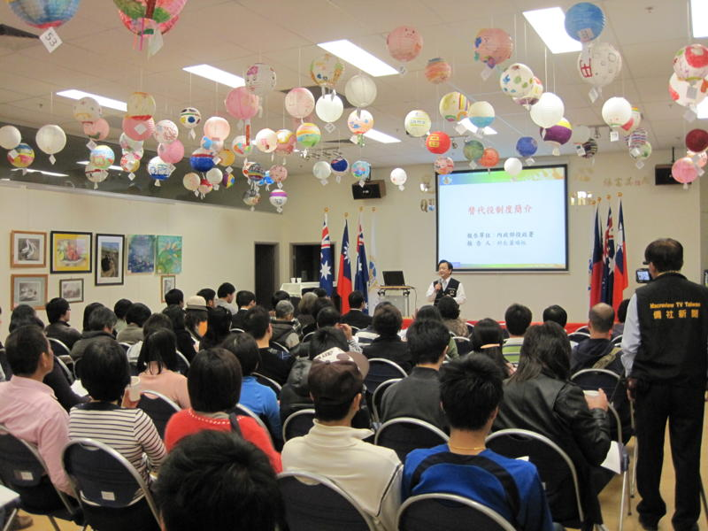

圖1.布理斯本辦理役政宣導說明會林僑務委員淑敏與僑教中心李主任繼宗合影
圖2. 郭署長清泉於布理斯本辦理役政宣導說明會意見交流情形

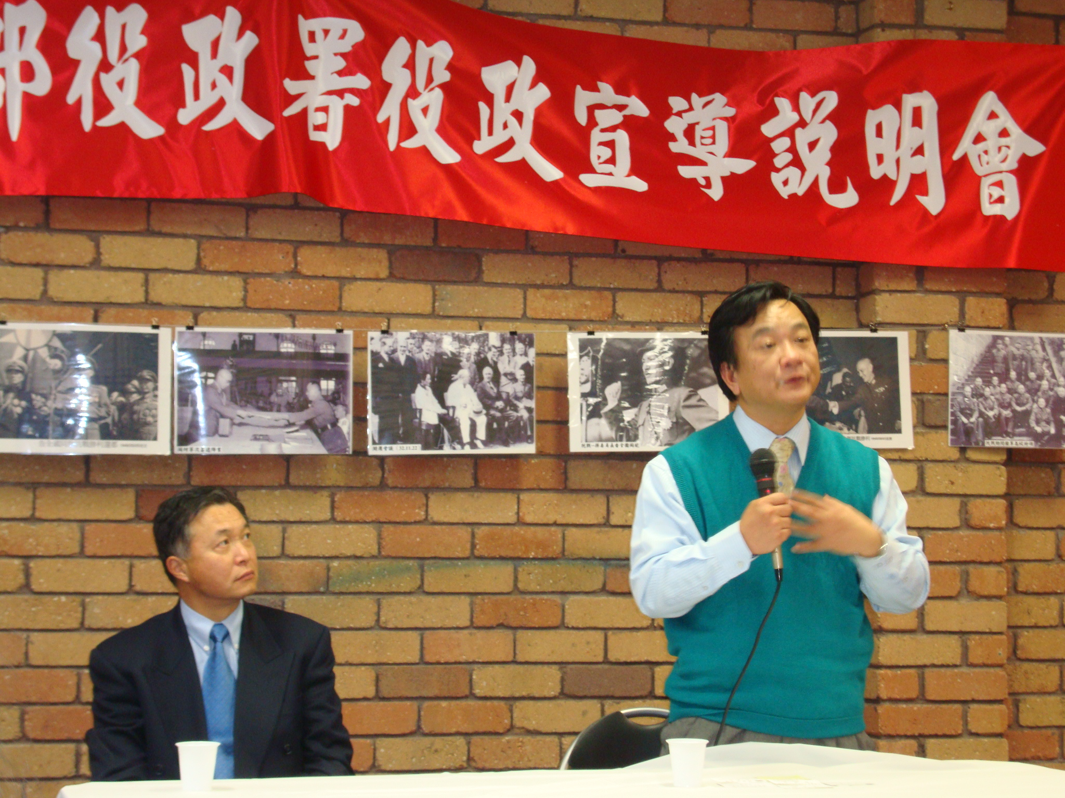

圖3. 郭署長清泉與駐墨爾本台北經濟文化辦事處嚴處長克明辦理役政宣導說明會情形

肆、心得
為宣導海外役齡男子返台服「替代役」，以徹底解決役男兵役等問題，特安排本次行程至海外留學生大批聚集並對役政諮詢有迫切需求地區—澳洲布里斯本及墨爾本，執行替代役海外宣導及兵役問題諮詢服務等作業，介紹兵役暨替代役相關規定，以吸引更多海外留學生返國服兵役及替代役。
本次澳洲布里斯本及墨爾本辦理兵役宣導活動，獲得當地僑界及留學生熱烈回應，與會人員均踴躍提問，可以說明僑民與留學生對兵役問題諮詢需求殷切。依憲法之規定，中華民國男子依法皆有服兵役之義務，透過海外役政宣導，有效提供海外未役役男役政諮詢服務及意見交流，促成海外未役役男能按其意願、專長選擇適合之役別服役，對於役男生涯規劃及服役之效能等，將發揮相加相乘功效，達到國家、社會、家長及役男四贏的局面。
憲法規定國民有服兵役的義務，未來實施募兵制後，在現有法律基礎上，將以4個月的軍事訓練取代現行1年義務役期，仍然維持徵兵制的架構，役男入營接受4個月訓練，受訓後以備役列管，在36歲除役前，戰時或有需要時可以動員。為維護兵役公平及避免役男藉故延宕，募兵制如果規劃採「役男出生年次」來作為停止徵集的準據，未經徵集或補行徵集服常備兵役者，應服替代役為期1年。此次本署在澳洲布里斯本及墨爾本辦理役政宣導說明會時，特藉此機會向駐外人員及僑民說明上述有關未來實施募兵制之規劃情形，並獲在場大多數與會人員肯定。

伍、建議事項
一、募兵制之政策走向宜早日確定
我國按期程推動募兵制度，為政府之重大政策；惟目前兵役法修正草案配套措施，仍在立法院審議中，有關補徵年次以前未役役男，是否均全數改服一般替代役？或均要服4個月之常備兵入伍訓練？是以「年度」或「年次」區分？綜上問題都是國內外未役役男及家長關心之議題，建請募兵制之政策走向宜早日確定，以利兵役政策之宣導。
二、加強役政業務之海外宣導工作
本次海外役政宣導活動，詢問重點包括具雙重國籍者之兵役義務、役齡前出境役男回國服役問題、僑居身分役男返國居留期間之計算、如何申請服替代役及研發替代役等事項；有部分小留學生，因未能獲得正確之資訊，以致一直不敢回國，因此應加強役政業務之海外宣導工作，鼓勵海外役齡男子返台服役，以徹底解決海外未役役男兵役及返台就業等問題。
三、加強海外學歷未役役男服替代役之關懷
國外學歷未役役男，部分因年紀小的時候即已出國，所具中文程度不好，役政署在各梯次替代役訓練及役別甄選分發時，均請替代役訓練班協助調查受訓中之渠等役男中文聽、說、讀、寫有困難者，由本署專人關懷輔導，加強溝通，俾照顧役男權益，使其安心服替代役。本項作為將持續推動辦理。
四、簡報資料提供與會人員索取
此次海外役政宣導，本署準備一般替代役及研發替代役相關資料，由於簡報系統整理簡單易懂，而且資料更新，很多民眾都認真勤作筆記，甚亦多所詢問，更建議本署能將簡報資料以書面印製提供與會人員索取，此一需求將列為爾後海外役政宣導說明會之精進作為。

附錄：旅居海外台裔子弟返台兵役問題解析
一、法令依據：
（一）兵役法第1、3、32、36條。
（二）兵役法施行法第23、48條。
（三）歸化我國國籍者及歸國僑民服役辦法。
（四）役男出境處理辦法。
二、服役對象：
凡我國役齡男子符合下列幾項條件者，即為依法有服兵役義務之對象：
（一）國籍：具有中華民國國籍者。
（二）戶籍：在台灣出生曾設有戶籍，或國外出生在台灣已經設過戶籍者。
（三）19至36歲：年齡屆19歲之年1月1日起至36歲之年12月31日止，尚未依法服役之男子。
（四）「僑民役男」：具僑民役男身分，在台「連續居住滿1年」或「計算居住屆滿1年」時，應依法辦理徵兵處理。上述在台「計算居住屆滿1年」之方法，區別為：中華民國73年次以前出生之役齡男子，以居住超過4個月達3次者為準；74年次以後出生之役齡男子，以曾經有2年，每年1月1日至12月31日期間累積居住超過183日者為準。
三、兵役問題解析：
（一）台灣出生：
1.在台未曾設立戶籍：
（1）無中華民國國籍者，返台後沒有任何兵役問題。
（2）具有中華民國國籍者，在台灣未曾設立戶籍，返台後尚無兵役問題。
2.在台已經設過戶籍：
（1）役齡前（18歲前）出境就學者，符合國外就學最高年齡及最高學歷限制（24歲前修高中以上，學士以下、27歲前修碩士、30歲前修博士學位。但大學學制超過4年者，每增加1年，得延長就學最高年齡1歲，畢業後接續就讀碩士班、博士班者，均得順延就學最高年齡，其順延博士班就讀最高年齡，以33歲為限），國外仍在學且持有經驗證之在學證明，返國後可在台短期停留2個月（就讀學校尚在連續假期間，憑證明可最長停留4個月）。
（2）接近役齡前（15歲前）移居國外、出境就學且無「僑居加簽」身分者，返台後因屬〝一般役男〞，與上述役齡前出境國外就學役男身分相同者，返國後可在台短期停留2個月（就讀學校尚在連續假期間，憑證明可最長停留4個月）。
（3）接近役齡前（15歲前）移居國外、出境就學且中華民國護照有「僑居加簽」者，返台後依其「僑民役男」身分，可4個月內短期停留。
（4）接近役齡前（15歲前）移居國外且已喪失中華民國國籍者，因以台裔外國人身分入境，返台後沒有任何兵役問題。
（5）役齡前（18歲前）出境就學而現已畢業或未在學者，返國後因已無國外在學或僑居加簽身分，應立即接受徵兵處理。
（二）國外出生：
1.在台未曾設立戶籍：
（1）具有台裔血統而未取得中華民國國籍者，返台後沒有任何兵役問題。
（2）台裔血統具雙重國籍者，在台原無戶籍，返台後如未設籍即沒有任何兵役問題。
2.在台已經設過戶籍：
（1）已喪失中華民國國籍者，只有外國國籍，故返台後沒有任何兵役問題。
（2）仍擁有中華民國國籍，但無「僑居加簽」身分者，得依役齡前出境國外就學役男身分，處理兵役問題，返國後可在台短期停留2個月（就讀學校尚在連續假期間，憑證明可最長停留4個月）。
（3）仍擁有中華民國國籍，且中華民國護照有「僑居加簽」者，返台後依其「僑民役男」身分，可4個月內短期停留。
四、注意事項：
（一）未具「僑民役男」身分者，在台曾有戶籍具中華民國國籍之台裔子弟，回台後以〝一般役男〞身分處理兵役問題。
（二）具「僑民役男」身分者，持中華民國護照回台之台裔子弟，短期停留4個月內，如未達〝連續居住滿1年〞或〝計算居住屆滿1年〞，不會有兵役問題。
（三）「僑民役男」身分，以持有中華民國護照且護照上有「僑居身分加簽」者（或持有僑務委員會核發之役政用華僑身分證明書者）認定之。
（四）持外國護照入境之歸國僑民，具有役齡男子身分者，提具「僑民役男」證明，適用「歸化我國國籍者及歸國僑民服役辦法」有關歸國僑民之規定。原具香港、澳門僑民身分之男子，於中華民國86年7月1日後仍具有香港僑居條件、88年12月20日後仍具有澳門僑居條件，經僑務委員會出具（公函）證明者，亦適用歸國僑民服役辦法有關歸國僑民之規定。
（五）僑民、香港、澳門來臺役男，依法尚不須辦理徵兵處理前，應憑相關證明，向境管局申請出境核准。
（六）役齡前出境國外就學畢業返國者，或役齡前移居國外返國定居者，尚未履行兵役義務役齡男子，應依法履行兵役義務；其取得外國國籍者，亦同。
（七）在臺原有戶籍兼有雙重國籍之役男，應持中華民國護照入出境；其持外國護照入境，依法仍應徵兵處理者，應限制其出境。
五、相關問題諮詢：
（一）內政部役政署：處理役齡前出境就學役男及僑民役男之兵役問題，服務電話：（049）2394440。
（二）內政部入出國及移民署：處理國外就學役男及僑民役男入出境問題，服務電話：（02）23889393。
（三）僑務委員會：處理有關兵役之華僑身分證明或僑居身分加簽問題，服務電話：（02）23272929。
（四）外交部領事事務局：處理有關兵役之護照僑居身分加簽問題，服務電話：（02）23432888。

